Неделя профилактики наркозависимости
«Независимое детство!»

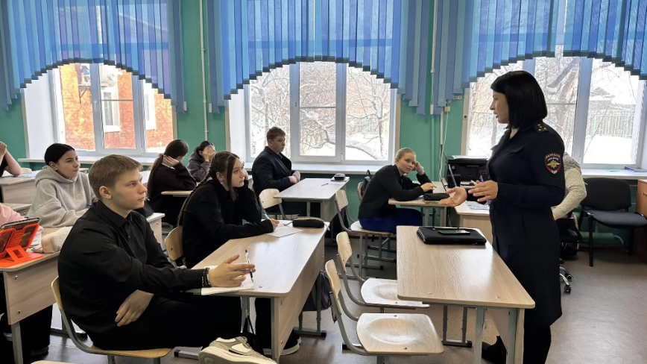
Открылась неделя проведением общешкольной линейки и проведением социологического опроса среди обучающихся 8 – 11 классов на предмет выявления уровня немедицинского потребления наркотических средств.
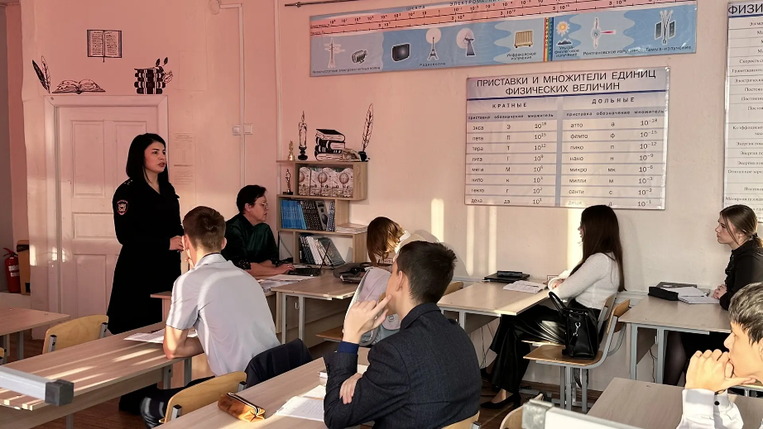
Во второй день проведены тематические классные часы «Горькая правда о сладкой жизни» для 5 – 7 классов, «Знать, чтобы не оступиться» с просмотром и обсуждением видеороликов для 8-11 классов.
В третий день проведена
квест-игра «Твои права» для обучающихся 7-11 классов, также инспектором ОДН проведены профилактические беседы в 5-11 классах о запрете употребления ПАВ, ответственности детей и родителей.
В четвертый день учащиеся 7-11 классов посмотрели и обсудили фильм «Наркотики. Секреты манипуляции».
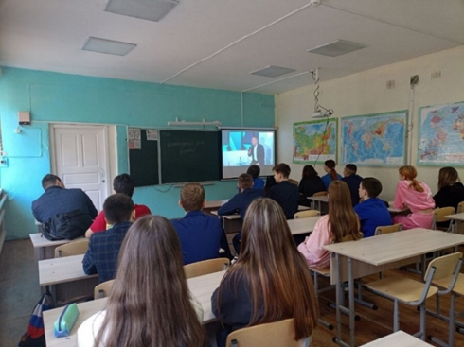
Также состоялось родительское собрание «Дети и опасность онлайн: будьте бдительны!». В пятый день состоялся семейные спортивные соревнования по пионерболу.

